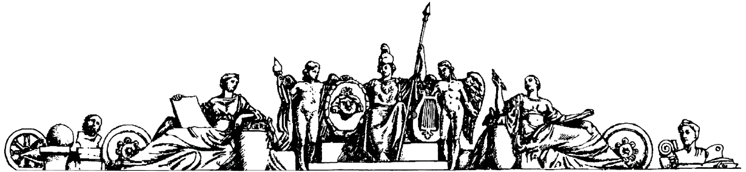

**Министерство образования и науки Российской Федерации**

**Федеральное агентство по образованию**

**Государственное образовательное учреждение высшего профессионального образования**

**«Московский государственный технический университет имени Н.Э. Баумана»**

**(МГТУ им. Н.Э. Баумана)**

**Факультет «Робототехника и комплексная автоматизация» (РК)**

**Кафедра «Системы автоматизированного проектирования» (РК6)**



**Домашнее задание №3 по «Теории вероятности».**

**Студент: Сергеева Диана**

**Группа:** РК6-36Б

**Преподаватель:** Берчун Ю.В

Проверил:

Дата:

2020

**Задание:**

Известно, что среднее время между звонками клиентов составляет T c =

R1+G1+B1 (R1=8, G1=7, B1=5), секунд, а среднее время обслуживания T s = R2 секунд (R2=11). Все потоки случайных событий считать пуассоновскими. Если все операторы заняты, звонок теряется.

1. Рассмотреть систему без очереди. Построить графики от числа операторов:

вероятности отказа (вплоть до обеспечения отказов менее 1%);

математического ожидания числа занятых операторов; коэффициента загрузки

операторов.

2. Рассмотреть систему с ограниченной очередью. Варьируя число операторов

(вплоть до числа каналов, соответствующего 1% отказов в системе без

очереди), построить семейства графиков от числа мест в очереди: вероятности

отказа; математического ожидания числа занятых операторов; коэффициента

загрузки операторов; вероятности существования очереди; математического

ожидания длины очереди; коэффициента занятости мест в очереди. Варьируя

число место в очереди, построить семейства графиков от числа операторов:

вероятности отказа; математического ожидания числа занятых операторов;

коэффициента загрузки операторов; вероятности существования очереди;

математического ожидания длины очереди; коэффициента занятости мест в

очереди.

3. Рассмотреть систему без ограничений на длину очереди. Построить графики

от числа операторов (вплоть до числа каналов, соответствующего 1% отказов в

системе без очереди): математического ожидания числа занятых операторов;

коэффициента загрузки операторов; вероятности существования очереди;

математического ожидания длины очереди.

4. Рассмотреть систему без ограничений на длину очереди, учитывающей

фактор ухода клиентов из очереди (среднее приемлемое время ожидания – T w =

R3+G3+B3 секунд, где R3=6, G3=9, B3=8). Построить графики от числа операторов (вплоть до числа каналов, соответствующего 1% отказов в системе без очереди):

математического ожидания числа занятых операторов; коэффициента загрузки

операторов; вероятности существования очереди; математического ожидания

длины очереди.

= 20

= 11

= 23

Число каналов = n

Число мест в очереди = m

Частота обслуживания заявок: 𝜇 = заявки в секунду

Частота появления новой заявки: 𝜆 = заявки в секунду

Интенсивность нагрузки системы: 𝜌 = =

* Вероятность отказа:

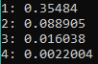

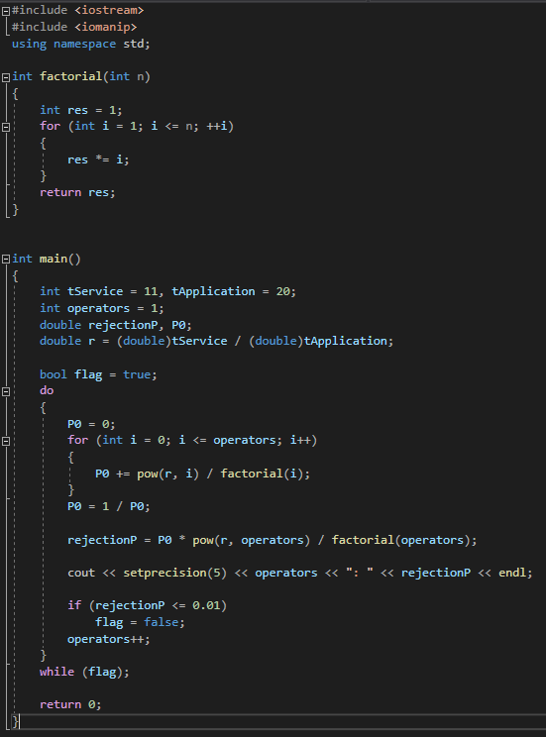

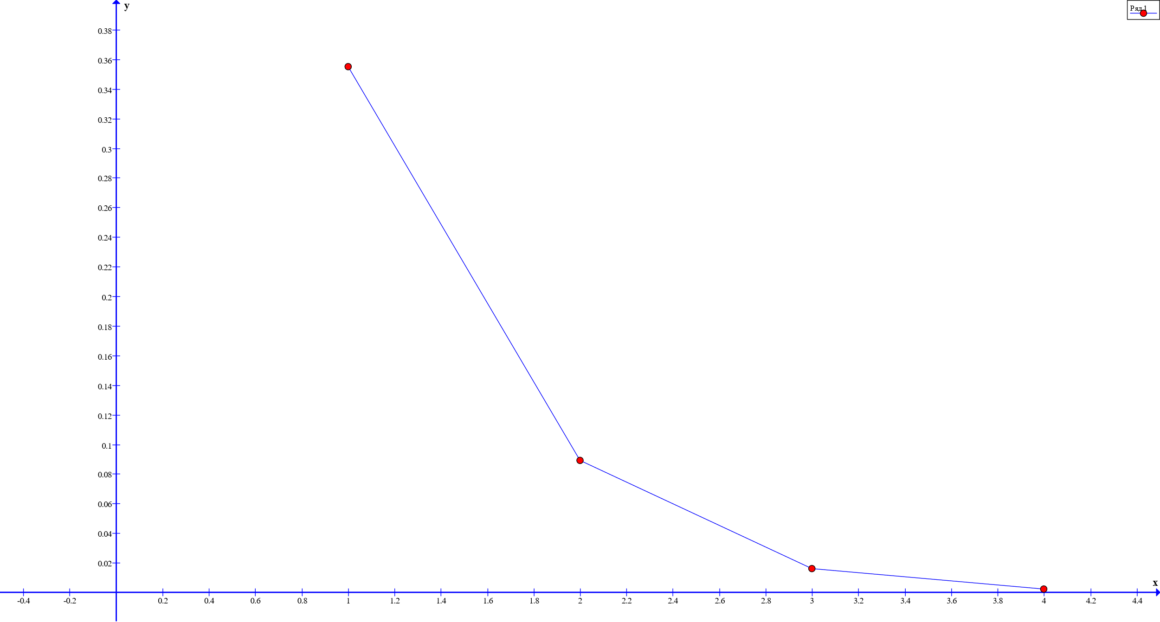

* Математическое ожидание числа занятых операторов:

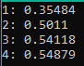

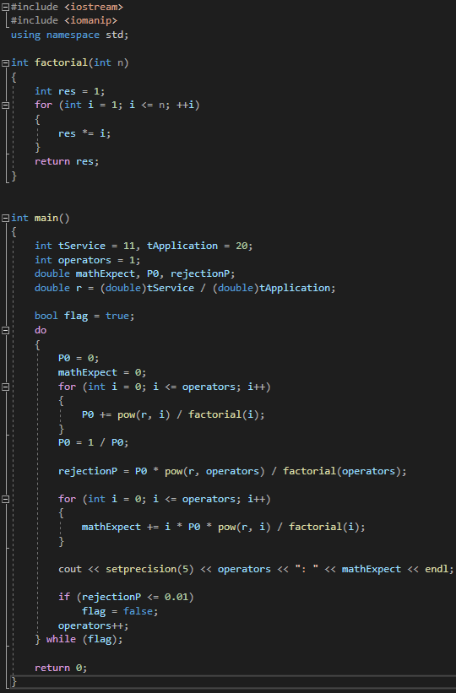

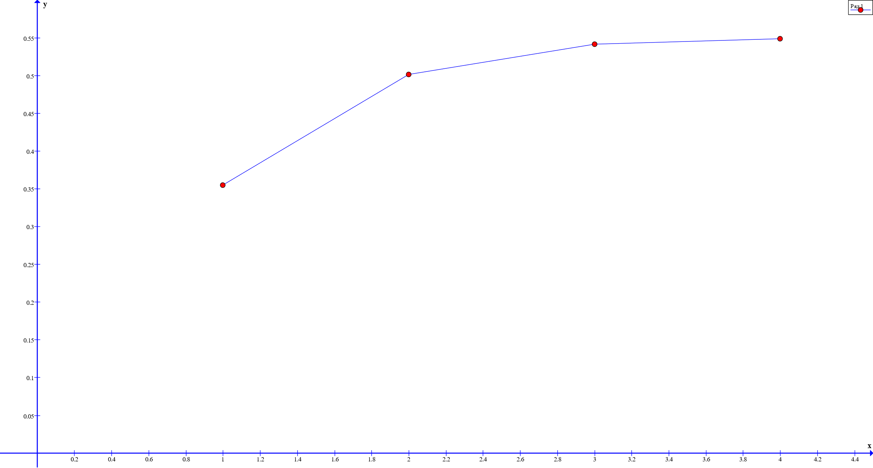

* Коэффициент загрузки операторов:

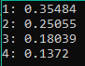

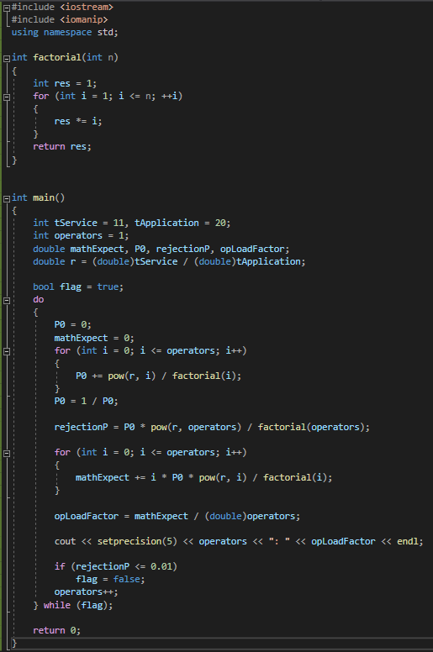

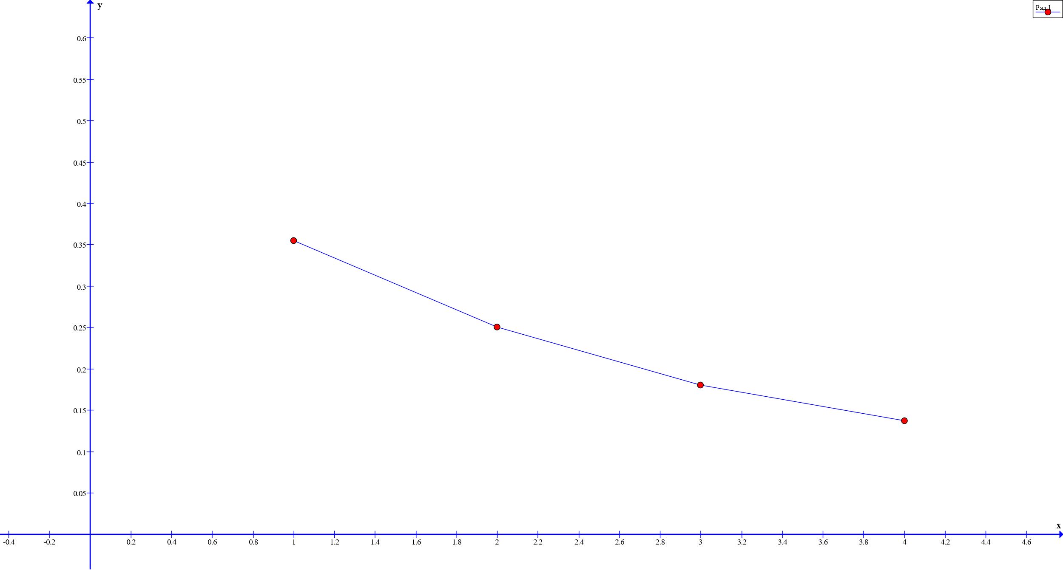



* Вероятность отказа:

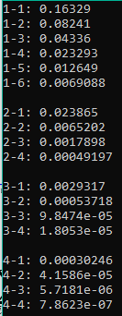

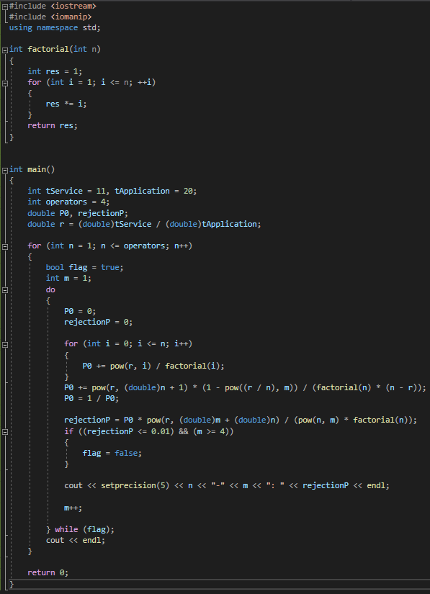

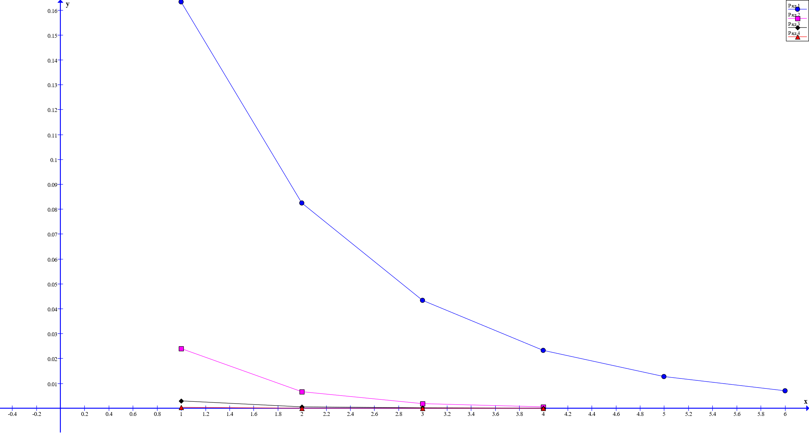

* Математическое ожидание числа занятых операторов

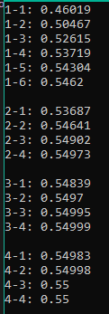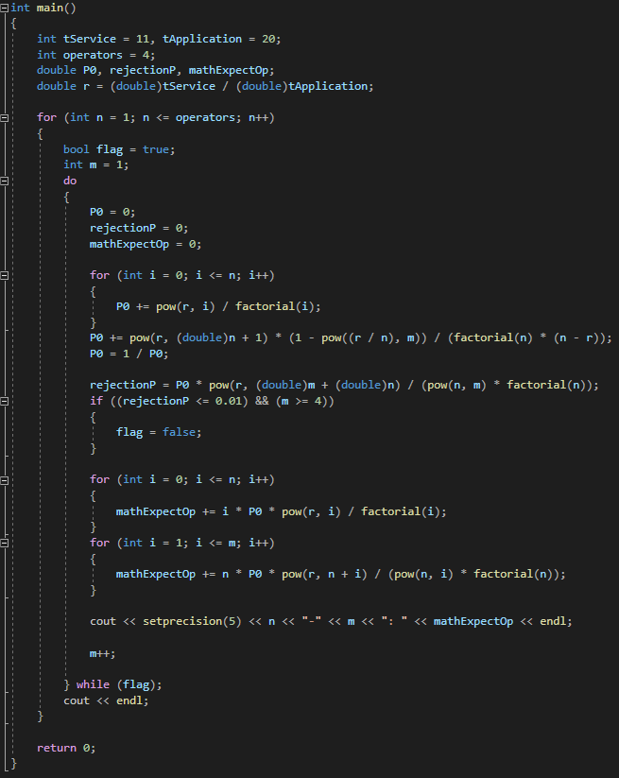

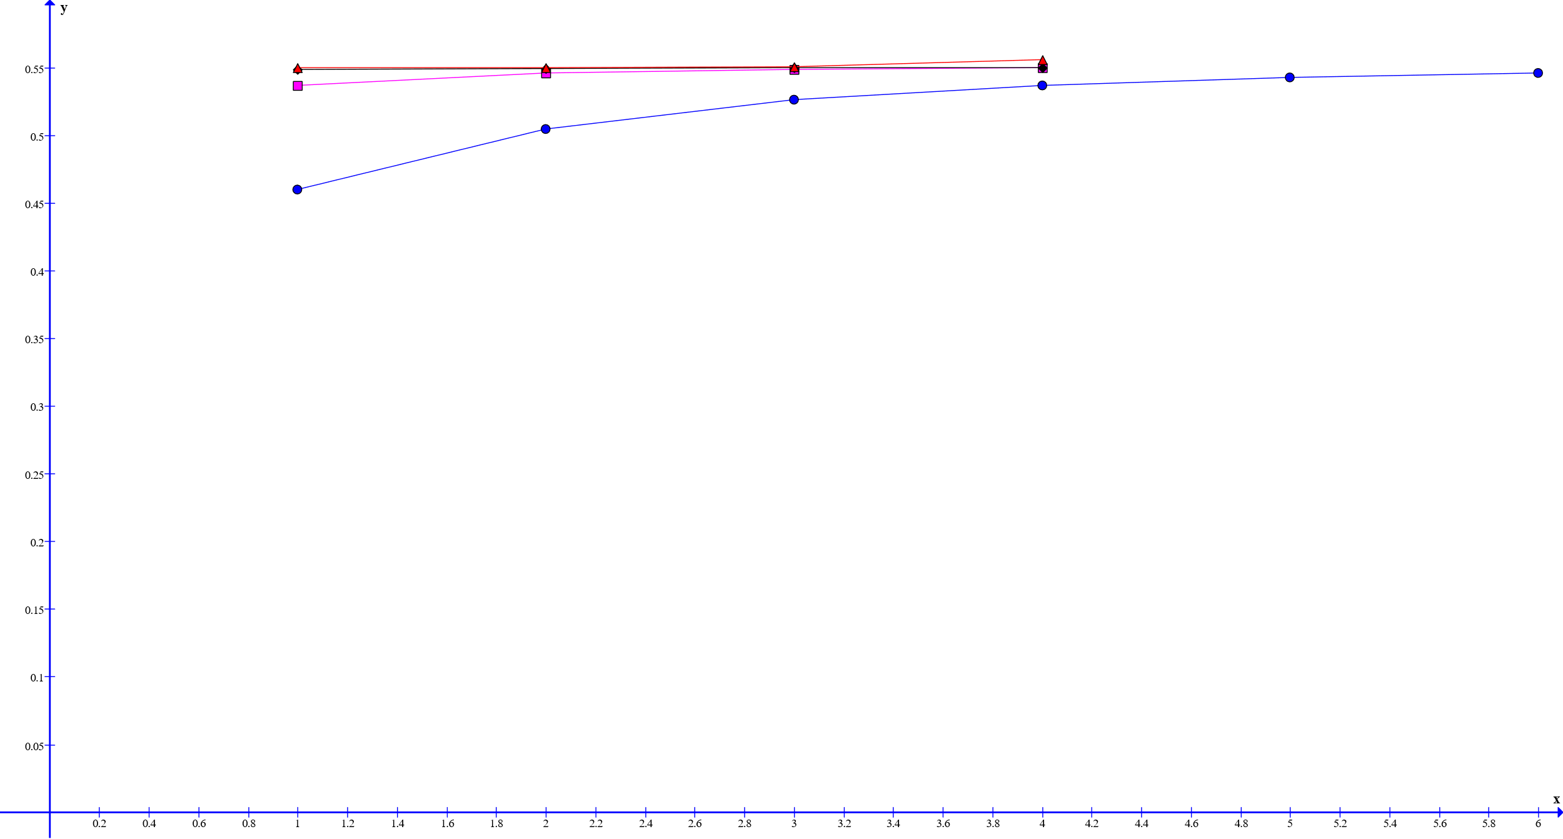

* Коэффициент загрузки операторов:

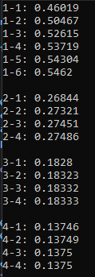

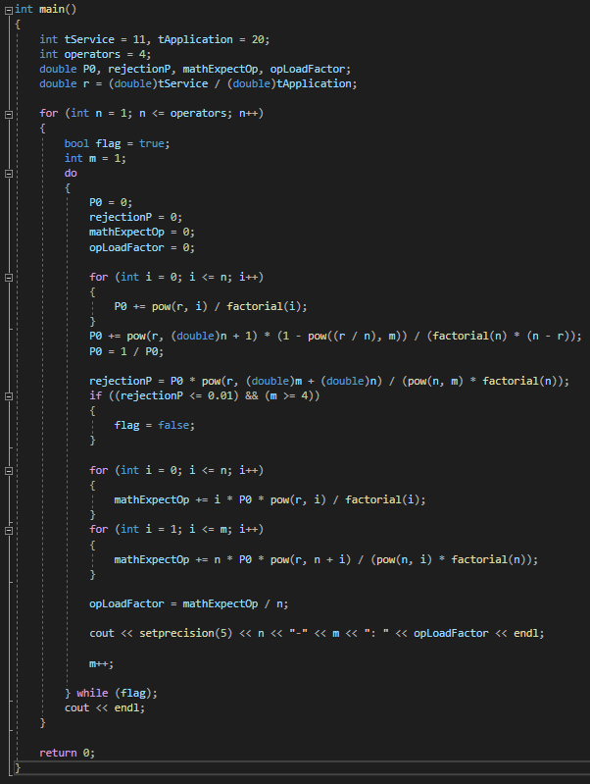

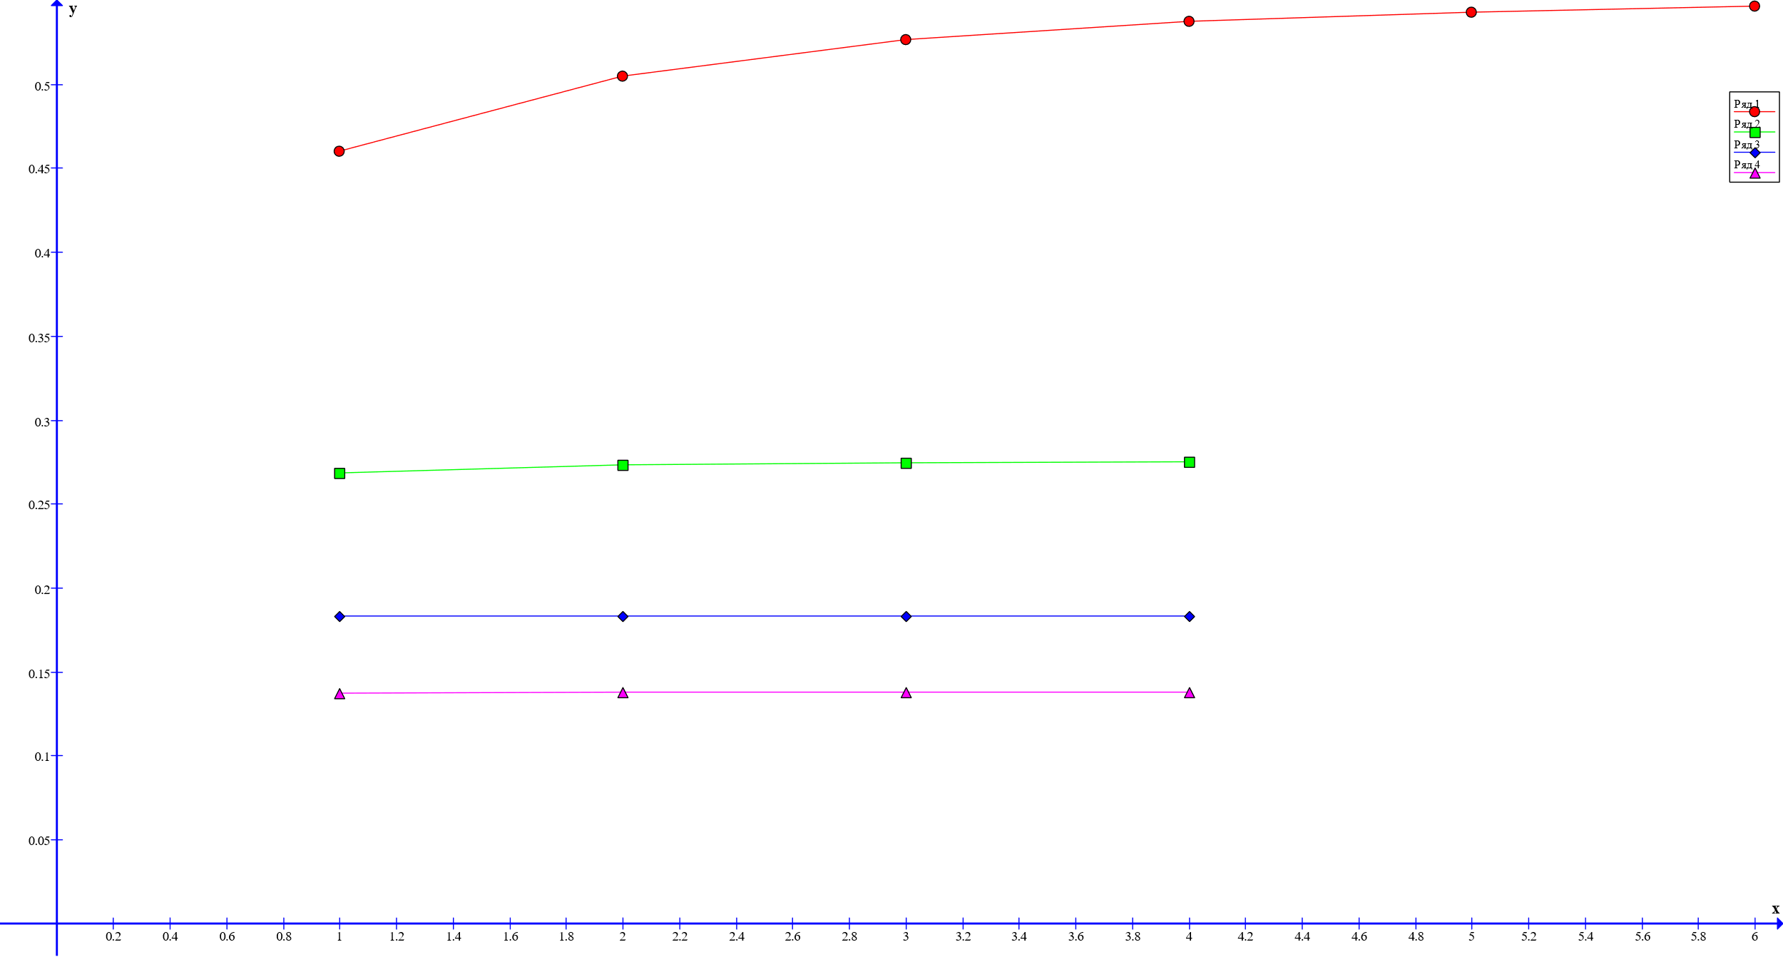

* Вероятность существования очереди

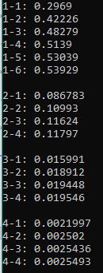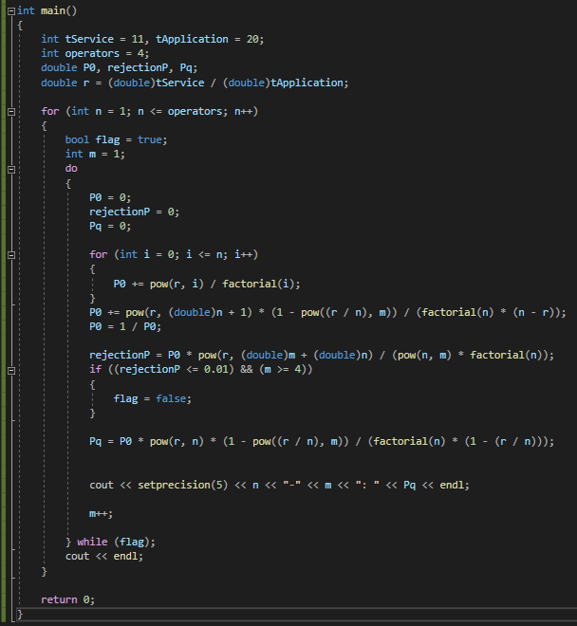

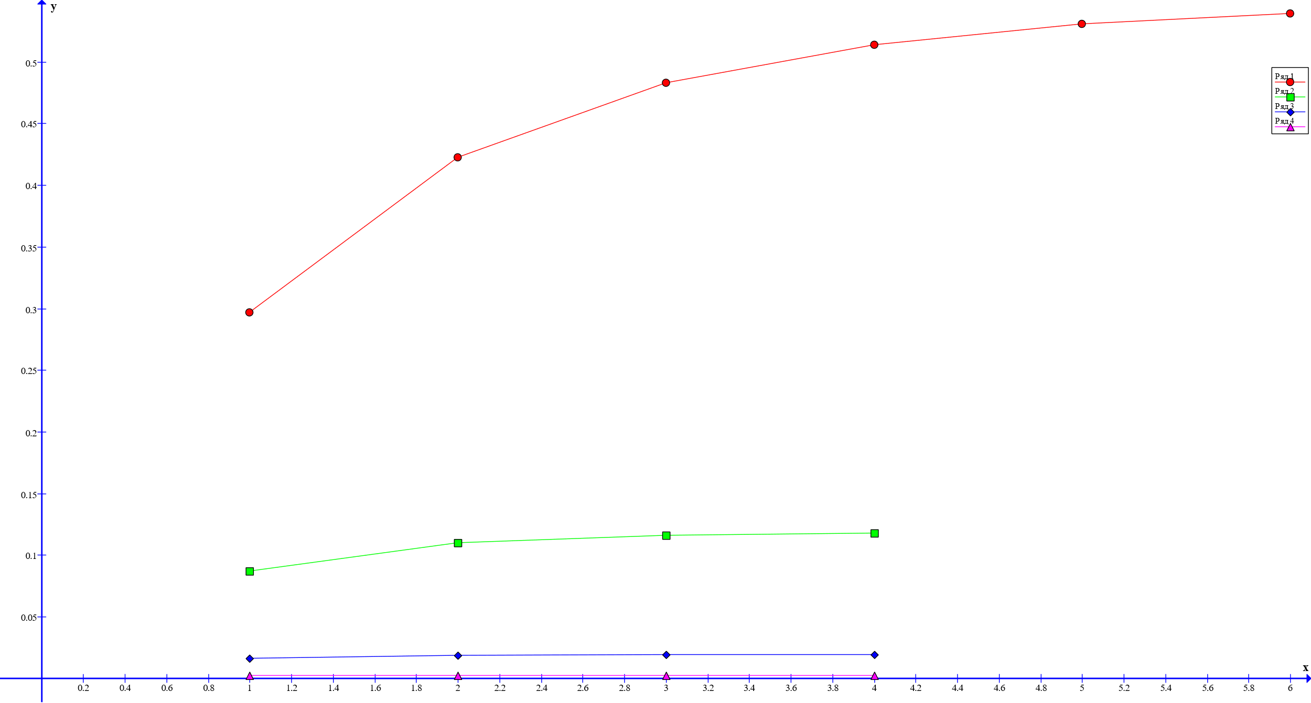

* Математическое ожидание длины очереди:

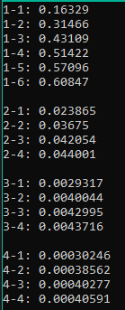

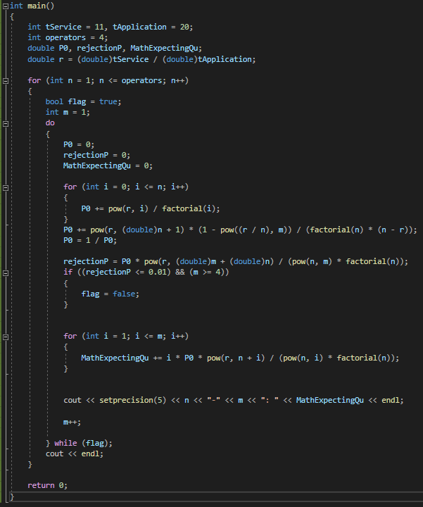

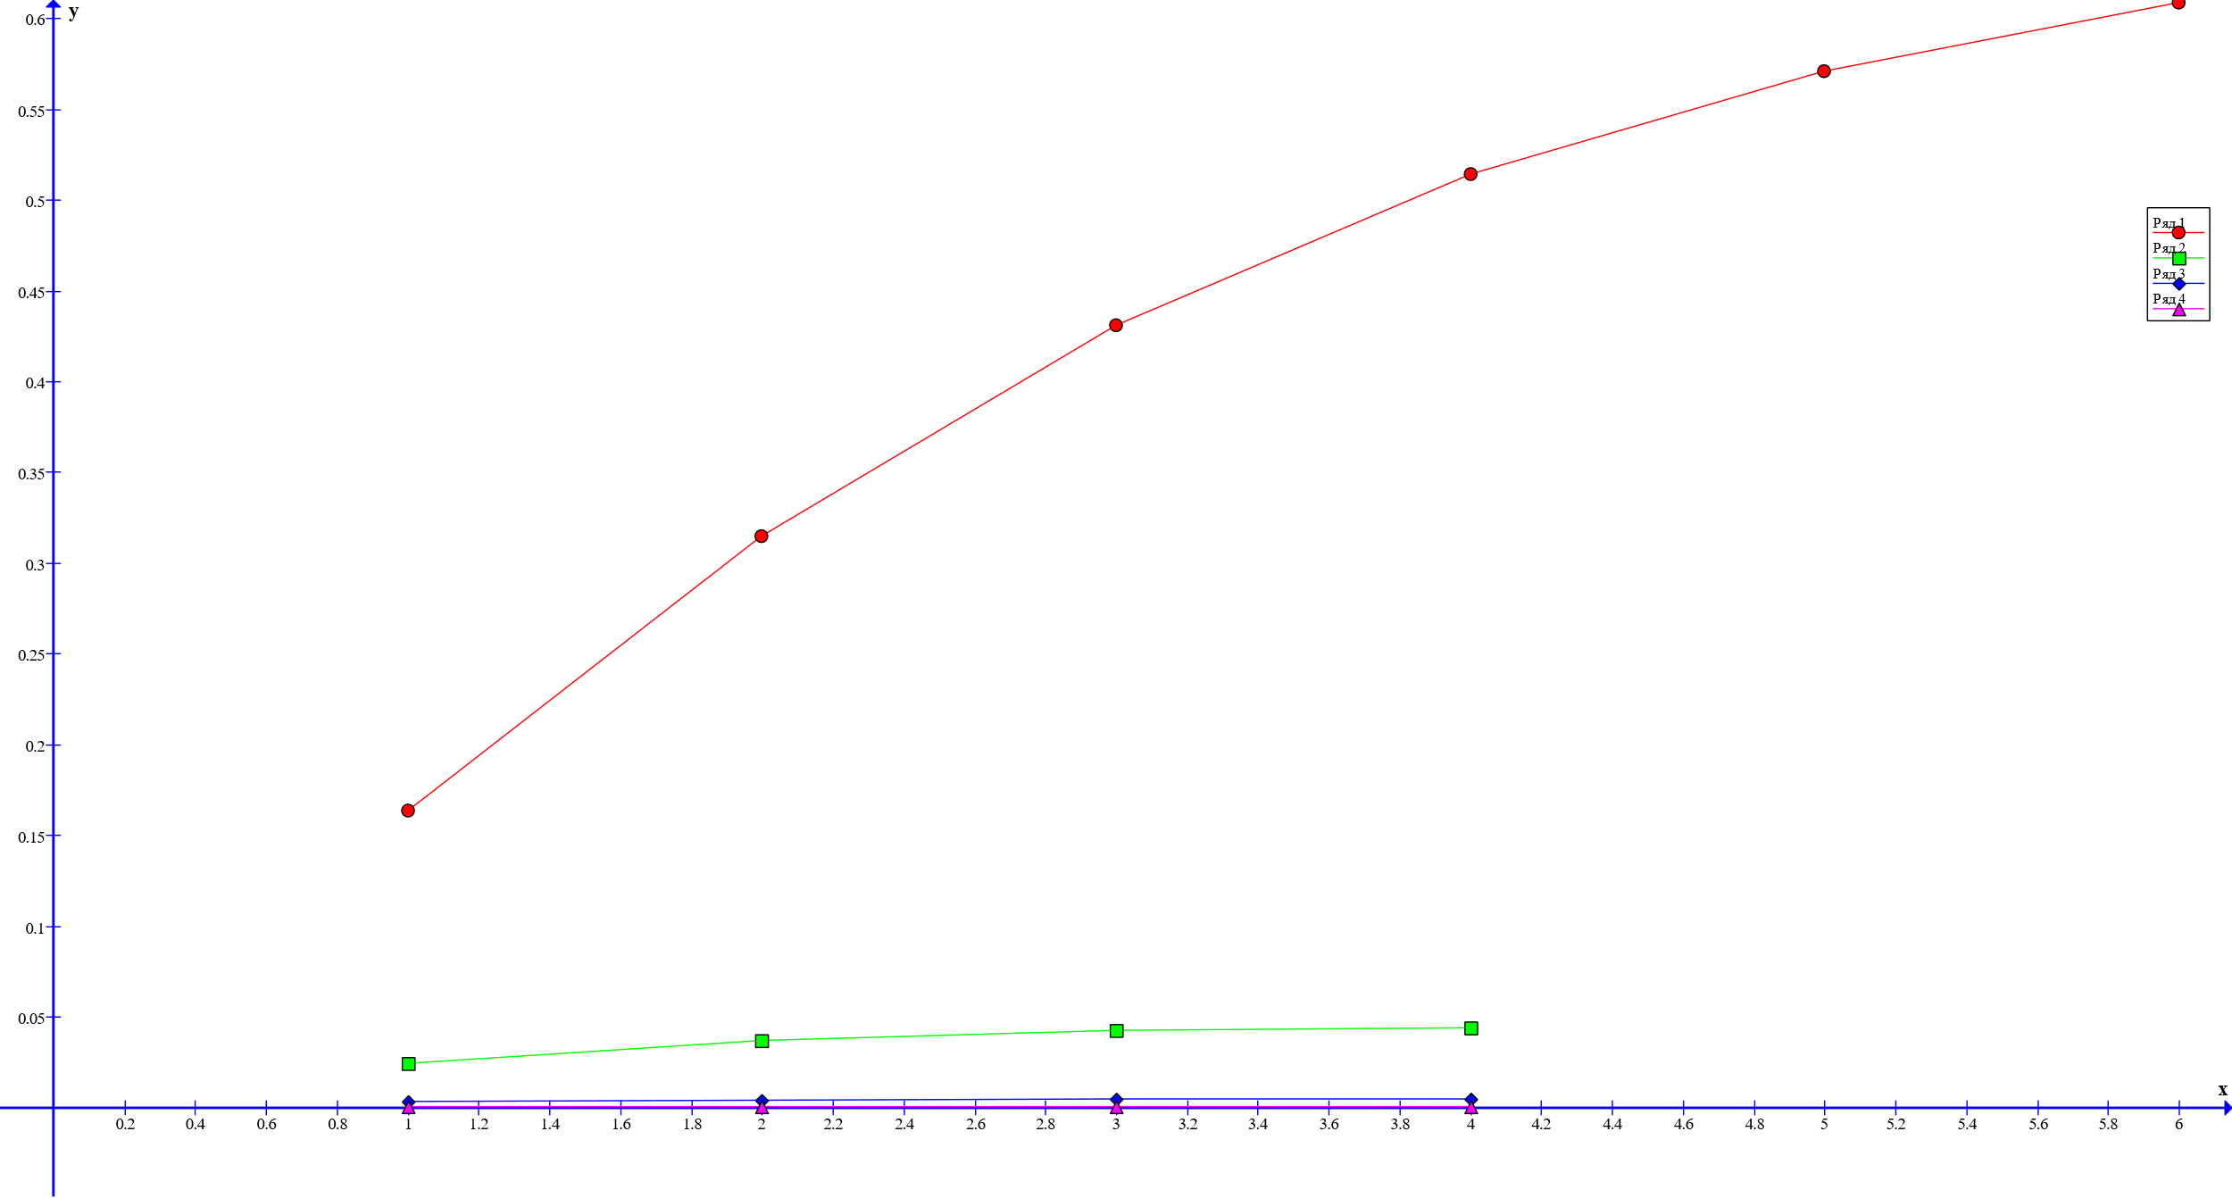

* Коэффициент занятости мест в очереди:

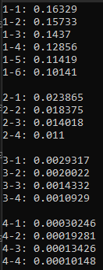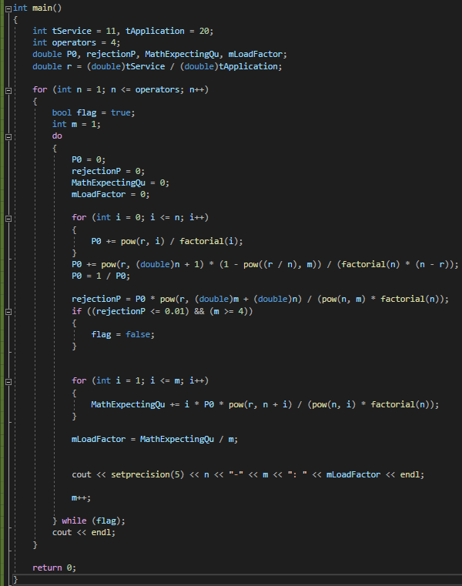

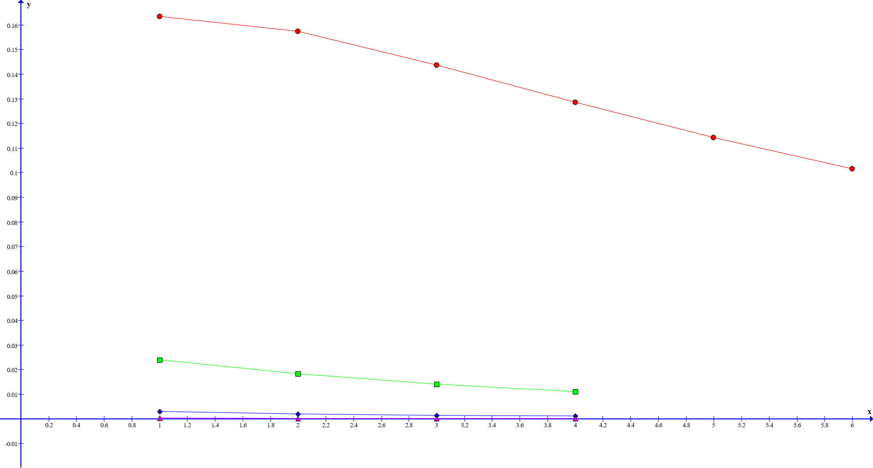



* Математическое ожидание числа занятых операторов:

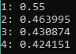

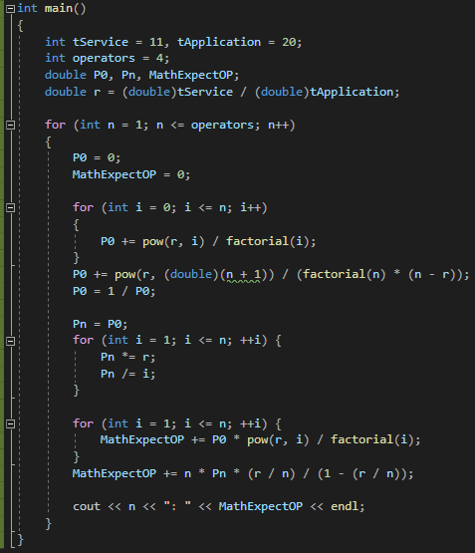

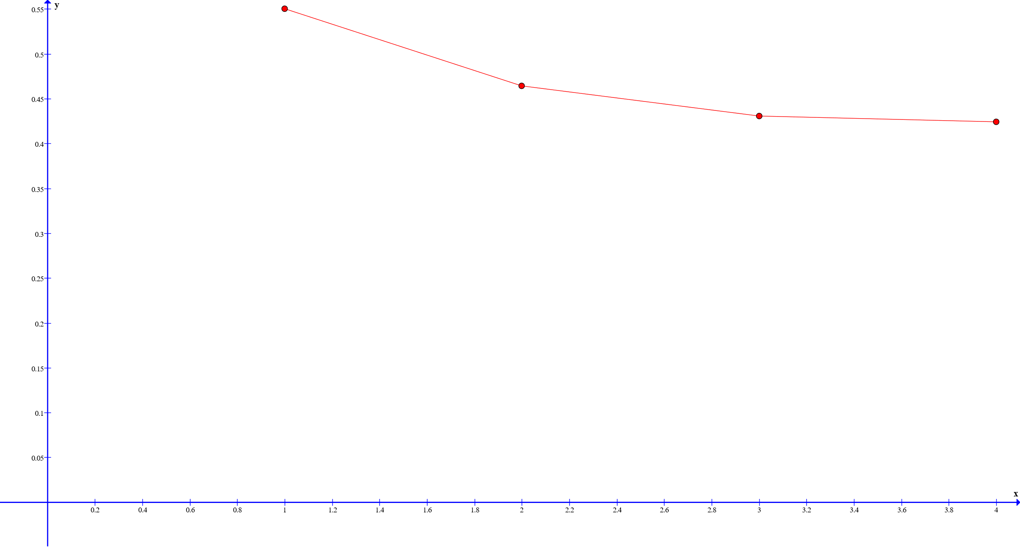

* Коэффициент загрузки операторов:

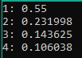

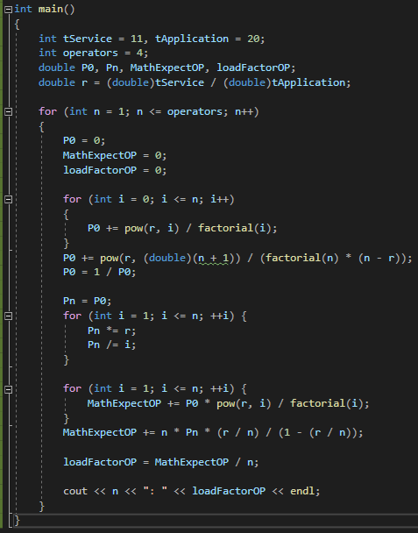

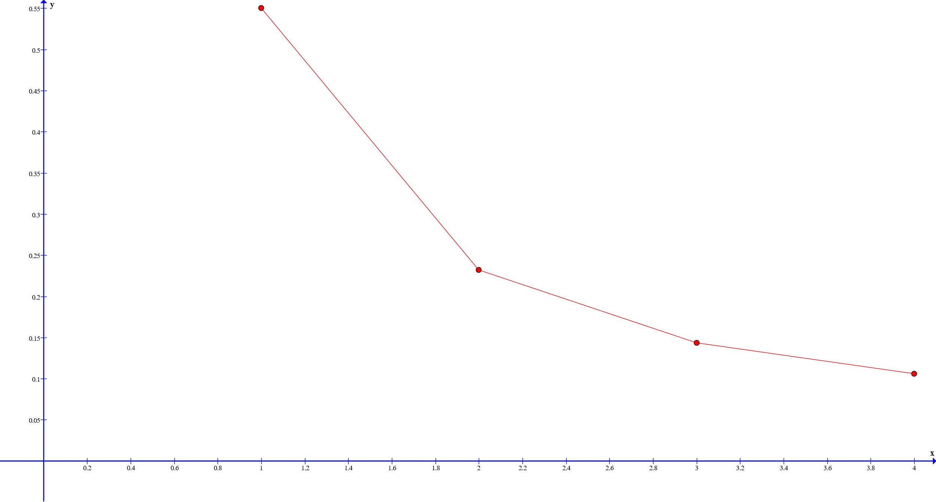

* Вероятность существования очереди:

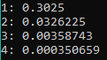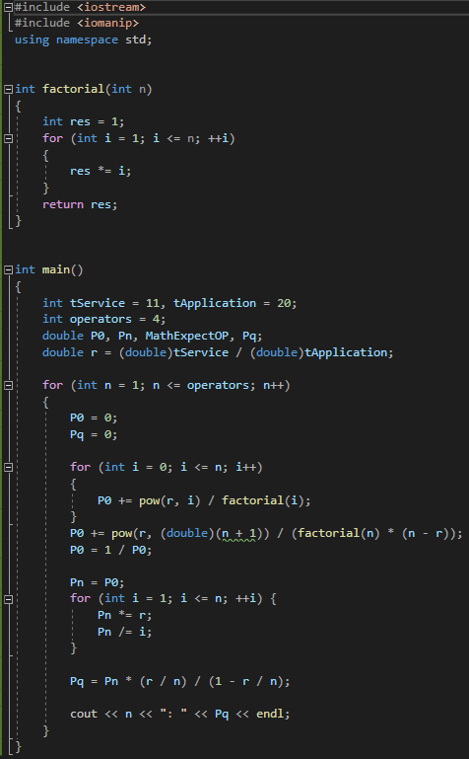

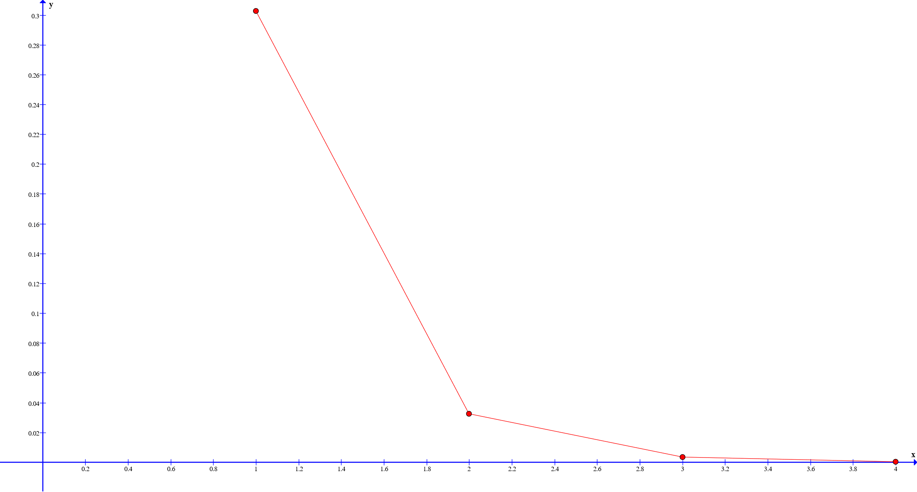

* Математическое ожидание длины очереди:

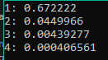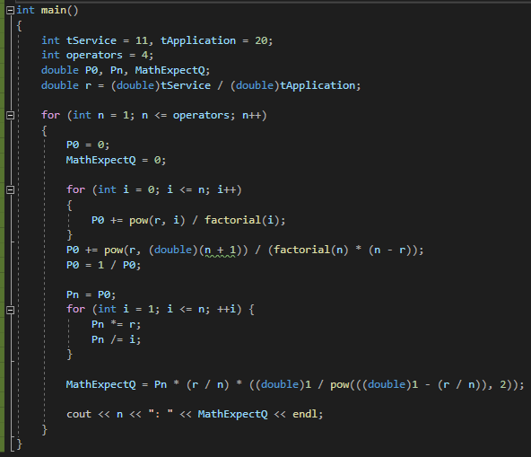

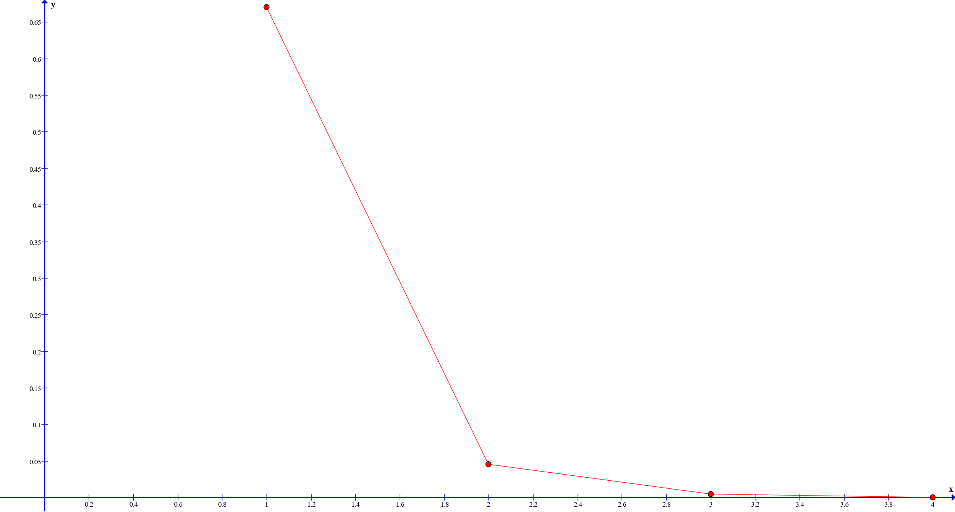



* Математическое ожидание числа занятых операторов:

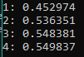

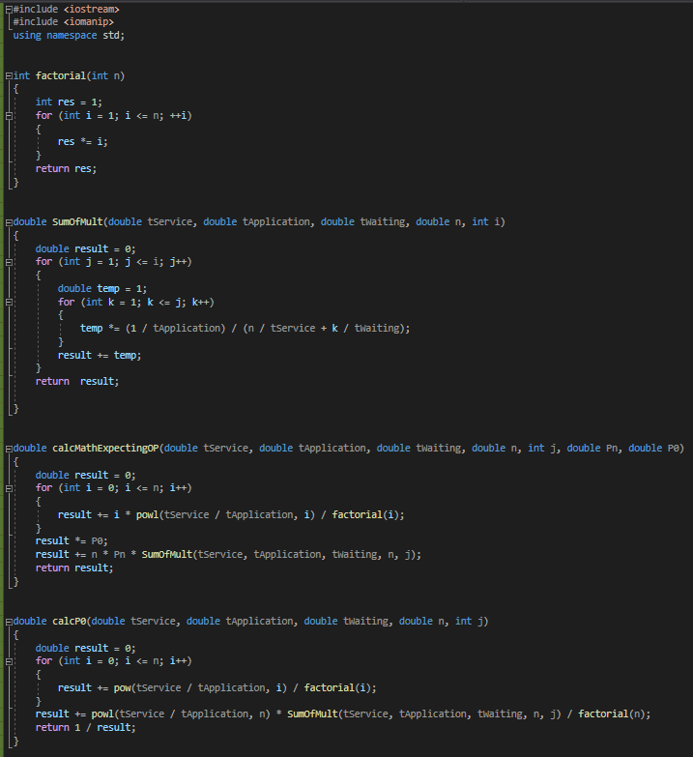

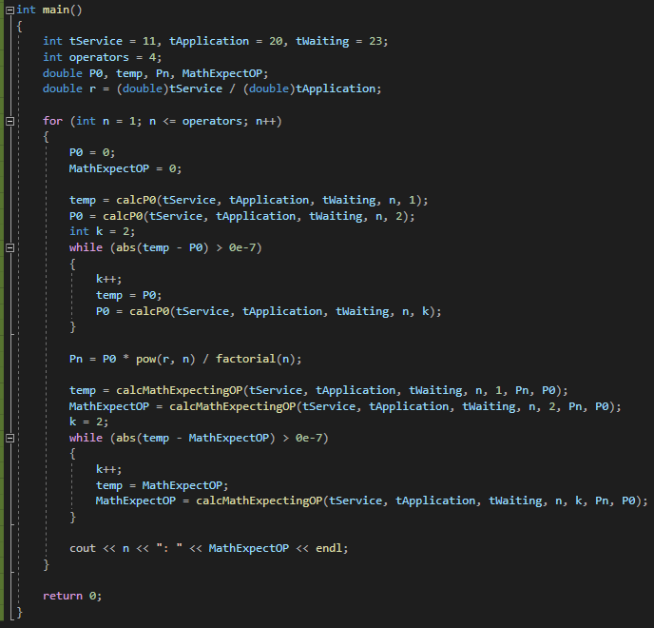

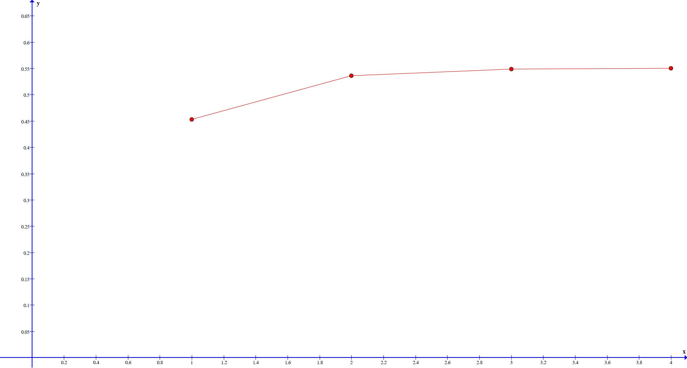

* Коэффициент загрузки операторов:

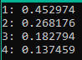

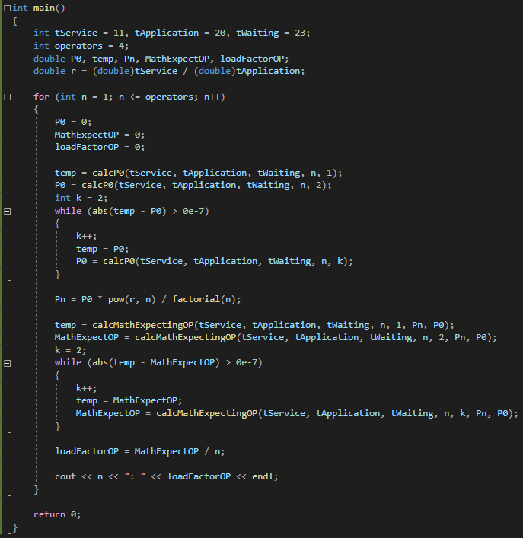

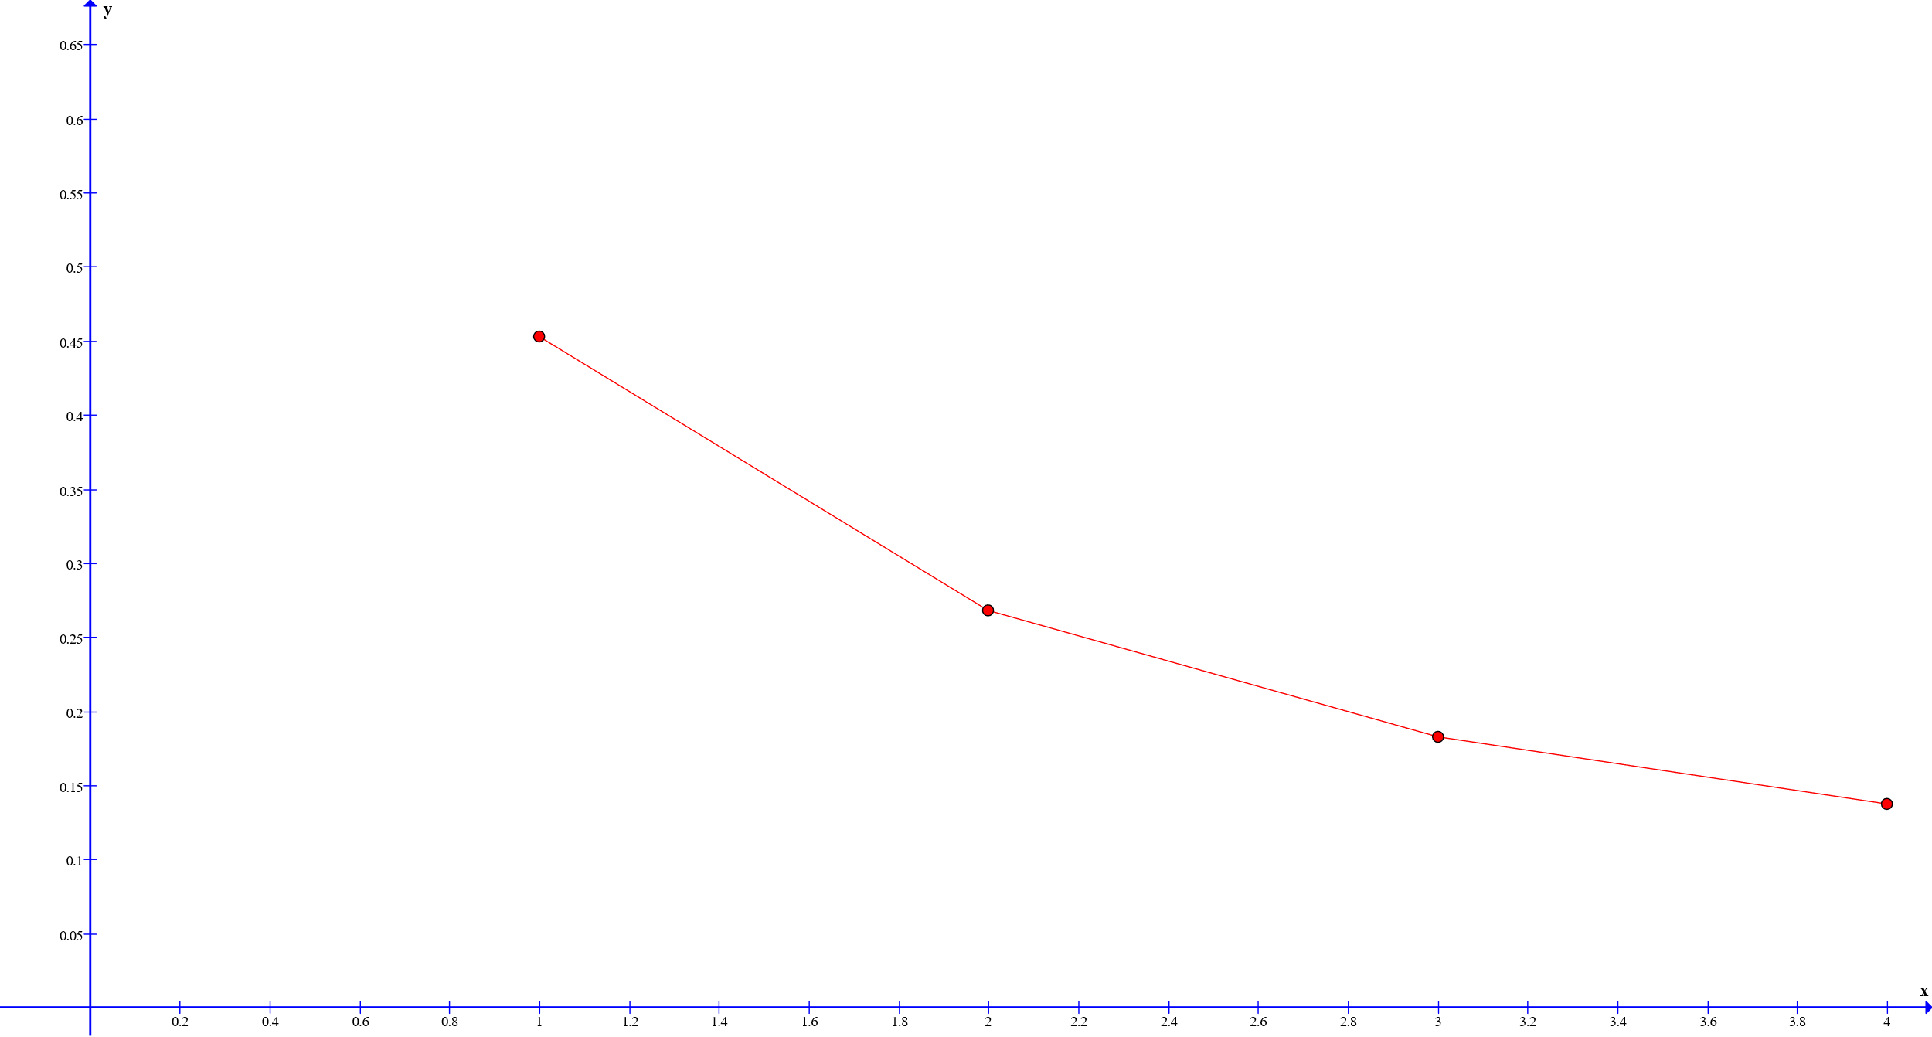

* Вероятность существования очереди:

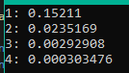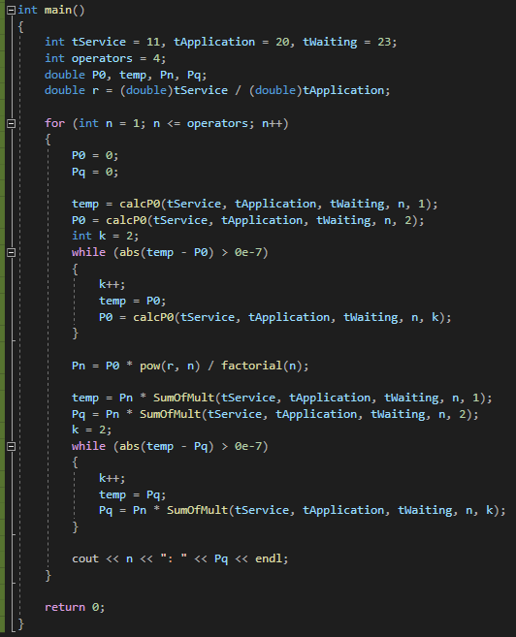

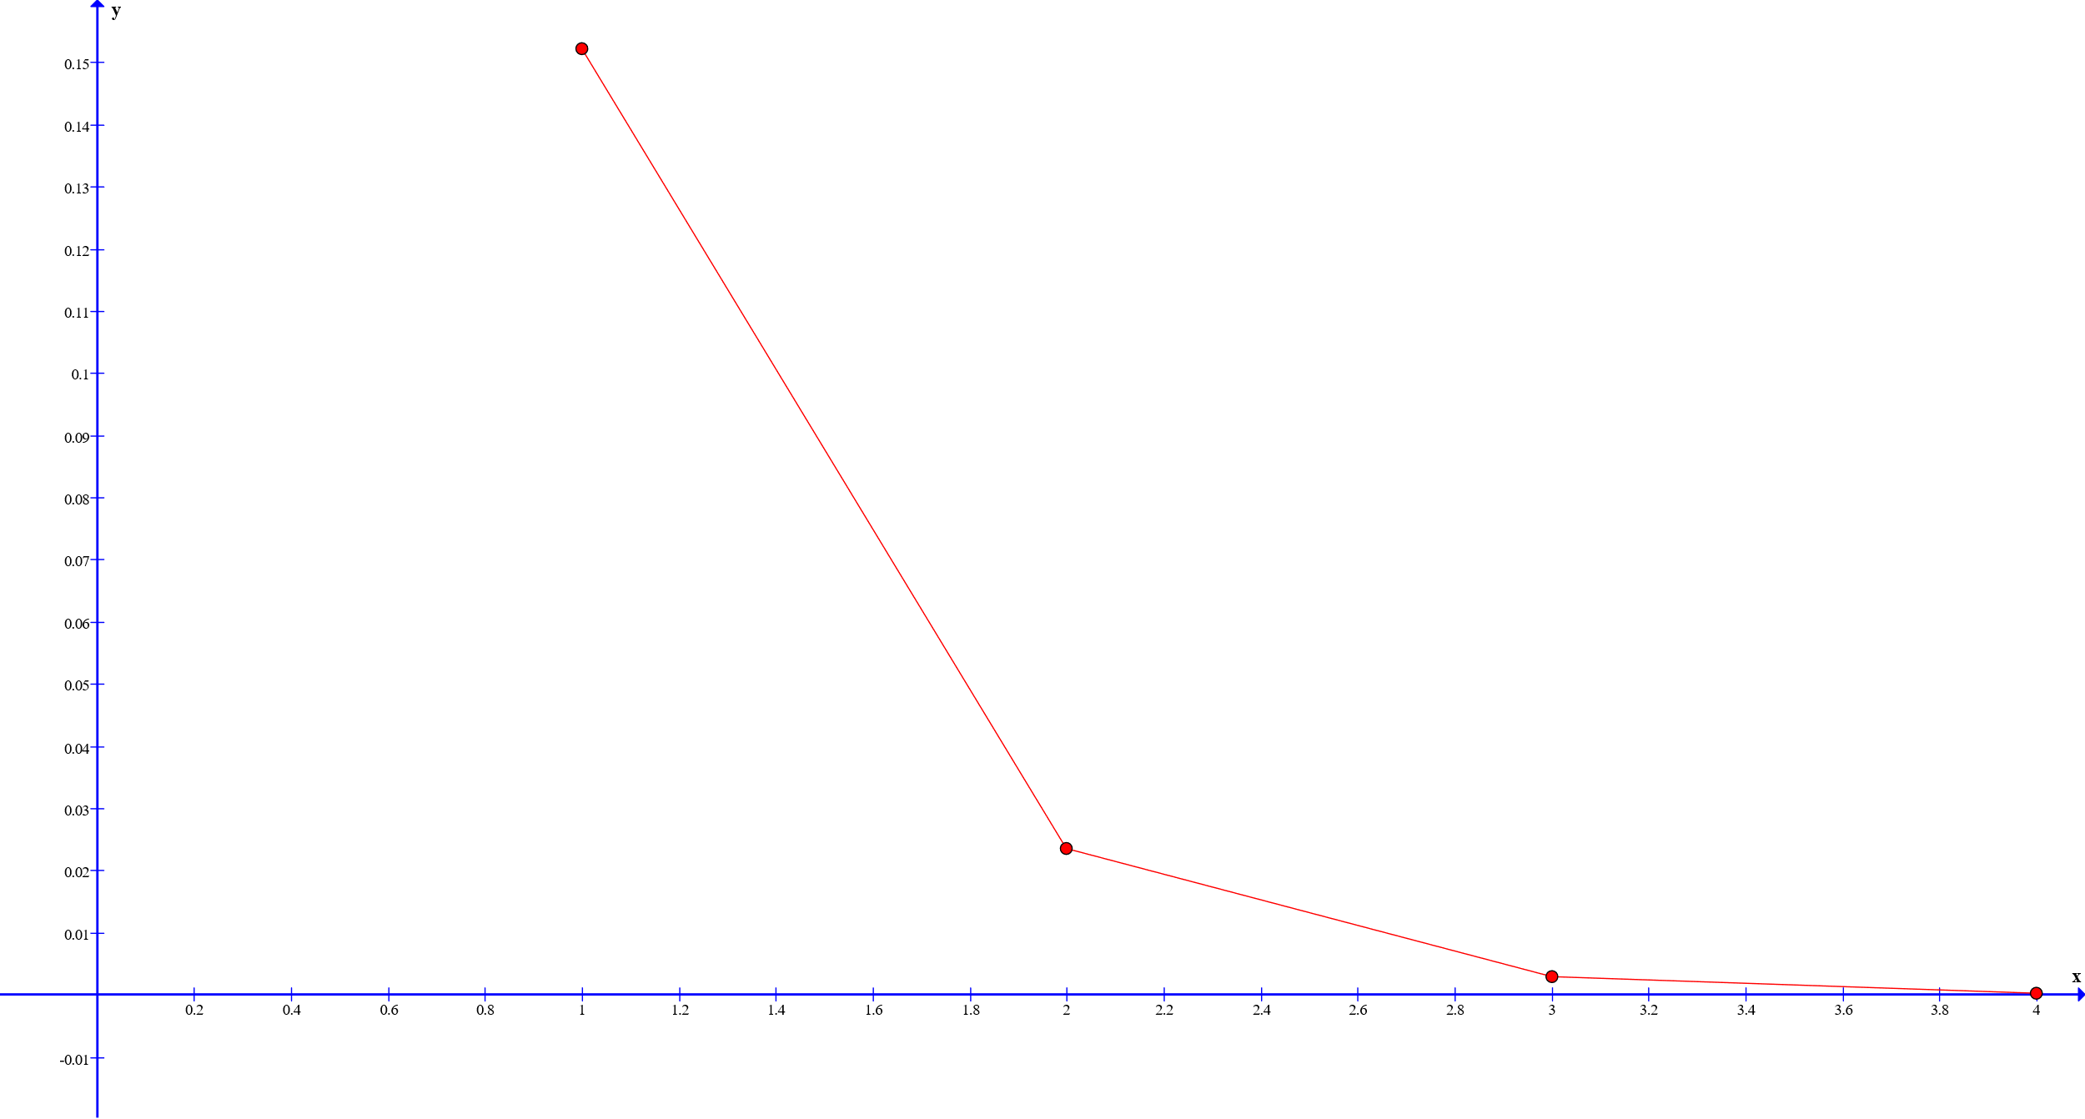

* Математическое ожидание длины очереди:

